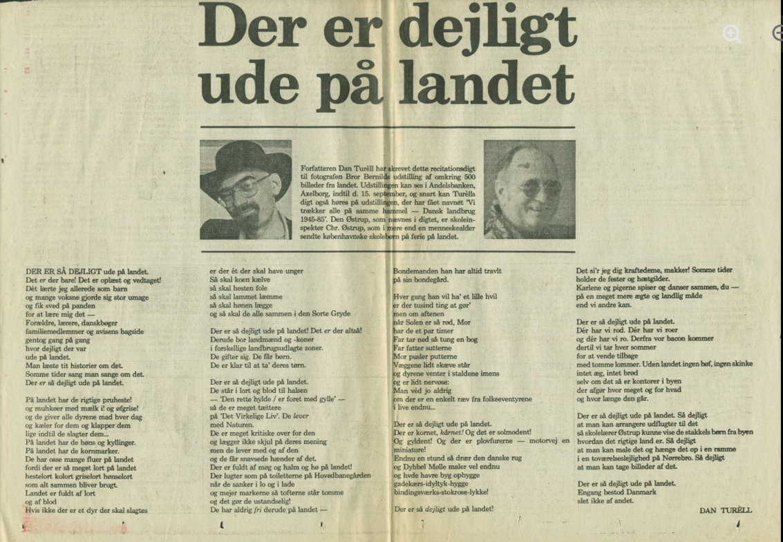

Ude på Landet – Dan Turéll læser digtet højt
Digtet er fra 1984

